模板使用说明

**（请在使用前详细阅读此说明！）**

1. 各部分内容可以直接打字输入，也可使用粘贴功能，但要保证粘贴内容格式正确。
2. 目录为自动生成模式，不要修改目录，论文完成后请右键单击目录区域，选择“更新域”即可。各级标题一定要使用相应标题格式，否则在目录里不能体现。
3. 论文中各种行间距请自行调整。
4. 如本模板和《哈尔滨理工大学本科毕业设计（论文）撰写规范》的规定不一至，以《哈尔滨理工大学本科毕业设计（论文）撰写规范》的规定为准。

**本模板仅供参考，请严格按照《哈尔滨理工大学本科毕业设计（论文）撰写规范》完成论文。如不会使用word的模板功能，请自行按《哈尔滨理工大学本科毕业设计（论文）撰写规范》完成论文。**

**（请在完成论文后，打印论文前，删除本页内容及后文批注！）**

摘 要

关键词　电机；电动机；磁场；故障分析

**Abstract**

**Keywords**Electric machine, motor, magnetic field, fault analysis

不要删除行尾的分节符

目 录

摘要 I

Abstract II

第1章 绪论 1

1.1 课题背景 1

1.1.1 研究意义 1

1.1.2 国内外研究现状分析 1

1.1.3 论文研究的主要内容 1

第2章 2

2.1 基本结构 2

2.1.1 原理分析 2

2.2 本章小结 4

第3章 5

3.1 方案对比研究 5

3.1.1 方案一 5

3.2 本章小结 5

第4章 6

4.1 结果分析 6

4.1.1 方案一 6

4.2 本章小结 6

结论 7

致谢 8

参考文献 9

附录A 11

附录B 12

附录C 14

千万不要删除行尾的分节符。在目录上点右键“更新域”，然后“更新整个目录”。打印前，不要忘记把上面“Abstract”这一行后加一空行

# 绪论

## 课题背景

### 研究意义

电机学是电气工程及其自动化专业的一门学科基础课[1]，主要介绍了变压器、三相交流电机理论的共同问题、感应电机、同步电机、直流电机的基本结构、基本原理、基本分析方法等。

### 国内外研究现状分析

### 论文研究的主要内容

# 

## 基本结构

铁心是变压器的磁路，又是变压器的机械骨架。它由铁心柱和铁轭两部分组成，铁心柱上套装绕组，铁轭把各个铁心柱联结起来，形成闭合铁心磁路，如图3-1和图3-2所示。为了减少铁心中的磁滞和涡流损耗，铁心通常选用厚度为0.27～0.35mm的两面涂绝缘漆的硅钢片叠成。硅钢片的铁心损耗小、磁导率高。

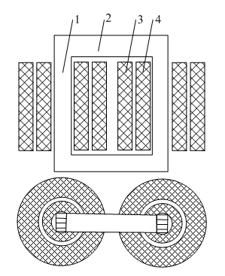 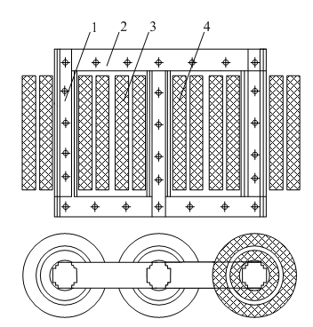

a) 单相 b) 三相

1—铁心柱 2—铁轭 3—高压绕组 4—低压绕组

图2-1 心式变压器

### 原理分析

图2-1为单相变压器空载运行的示意图，图中和分别表示一次和二次绕组的匝数。当二次绕组开路、一次绕组接上交流电源时，在外加电源电压的作用下，一次绕组中便流过一个交变电流，这个电流称为空载电流，用表示。产生磁动势，磁动势产生磁通，建立变压器的空载磁场。由于铁心磁路的磁导率远远大于周围空气或油的磁导率，所以所产生随时间交变的磁通绝大部分通过铁心，并与一次和二次绕组同时交链。这部分磁通是联系一次和二次绕组的媒介，称为主磁通，用表示。另有一小部分仅和一次绕组相交链，并主要经过铁心外面空气或油而闭合的磁通，这部分磁通称为一次绕组的漏磁通，用表示。

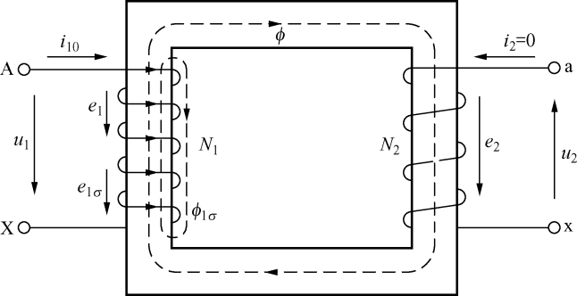

图2-1 变压器空载运行

由于主磁通同时与一、二次绕组相交链，根据电磁感应定律，主磁通在一、二次绕组中都将感应电动势。在图2-1所示正方向的规定下，磁通正方向与感应电动势正方向有右手螺旋关系时，一、二次绕组的感应电动势和分别为

 （2-1）

漏磁通仅与一次绕组相交链，因此只在一次绕组中感应电动势，称为一次绕组的漏磁电动势，用表示，故

 （2-2）

由于漏磁通主要是沿非铁磁材料空气或油而闭合，基本不受铁心磁路饱和的影响，所以漏磁链与成正比，即，为一次绕组的漏磁电感（简称漏感），为一常值。于是式（2-2）可改写为

 （2-3）

根据基尔霍夫定律，一、二次绕组的电压方程为

 （2-4）

式中：为一次绕组的电阻。

## 本章小结

本章主要建立了……，给出了……，对……进行了推导……

# 

## 方案对比研究

### 方案一

## 本章小结

# 

## 结果分析

### 方案一

## 本章小结

千万不要删除行尾的分节符。“结论”以前的所有正文内容都要编写在此行之前。

结论

致谢

参考文献

1. 戈宝军，梁艳萍，温嘉斌．电机学[M]．第二版．北京：中国电力出版社，2013：1-3．
2. 主要责任者．题名：其他题名信息[文献类型标志]．其他责任者．版本项．出版地：出版者，出版年：引文页码
3. 余敏．出版集团研究[M]．北京：中国书籍出版社，2001：179-193．
4. 昂温G，昂温P S．外国出版史[M]．陈生铮，译．北京：中国书籍出版社，1988：89-102．
5. 全国文献工作标准化技术委员会第七分委员会．GB/T 5795-1986 中国标准书号[S]．北京：中国标准出版社，1986．
6. 作者.文章名.学术刊物名，年，卷（期）：引用部分起止页
7. 李晓东，张庆红，叶瑾琳．气候学研究的若干理论问题[J]．北京大学学报：自然科学版，1999，35（1）：101-106．
8. 叶志军，游佰强，J. Rosendahl，等．基于Flux 2D 的大型同步发电机在额定运行下定子绕组匝间短路故障特性研究[J]．中国电机工程学报，2013，33(3)：125-132．
9. LCASO A N，MARQUES CARDOSO A J．Remedial Operating Strategies for A 12-Pulse LCI Drive System [J]．IEEE Transactions on Industrial Electronics，2008，55(5)：2133-2139．
10. DE ARAUJO RIBEIRO R L，JACOBINA C B，DA SILVA E R C，et al．Fault Detection of Open-Switch Damage in Voltage-Fed PWM Motor Drive Systems [J]．IEEE Transactions on Power Electronics，2003，18(2)：587-593．
11. GAMEIRO N S，CARDOSO A J M．A New Method for Power Converter Fault Diagnosis in SRM Drives [J]．IEEE Transactions on Industry Applications，2012，48(2): 653-662．
12. 作者.文章名.编者名.会议名称，会议地址，年份：引用部分起止页
13. ALCASO A N，CARDOSO A J M．Power Supply Harmonic Filter Behavior in A Twelve-Pulse LCI Drive System Under Power Converter Faults[C]．Proceedings of the Power Electronics Specialists Conference， PESC '05 IEEE 36th，Recife，16-16 June，2005：2893-2897．
14. 研究生名.学位论文题目.学校及学位论文级别，答辩年份：引用部分起止页
15. 赵相宾．基于静止变频调速系统的抽水蓄能机组起动研究[D]．天津：天津大学，2007：13-27．
16. 张侃．同步电动机软起动装置的研究[D]．哈尔滨：哈尔滨工业大学，2008：8-21．
17. 张志祥．间断动力系统的随机扰动及其在守恒律方程中的应用[D]．北京：北京大学数学学院，1998：3-15.
18. CALM S R B. Infrared spectroscopic studies on solid oxygen [D]. Berkeley: Univ. of California. 1965：1-5.
19. 刘加林．多功能一次性压舌板：中国，92214985．2[P]．1993-04-14．
20. 河北绿洲生态环境科技有限公司．一种荒漠化地区生态植被综合培育种植方法：中国，01129210.5[P/OL]. 2001-10-24[2002-05- 28]. http:/ /211.152.9.47/sipoasp/zlijs/hyjs-yx-new.asp? recid=01129210. 5&leixin.

附录A

#include “stdio.h”

main()

{

for (;;)

printf(“成功到永远！”);

}

附录B

附录C